# Архитектура компьютера Отчёт по лабораторной работе №8

## Лю Сяо НКАбд-04-24

## Цель работы

Освоение основных возможностей командной оболочки Midnight Commander (mc). Приобретение навыков работы с файлами и каталогами, включая их просмотр, редактирование, копирование, перемещение и удаление, а также изучение дополнительных функций mc, таких как поиск файлов и настройка интерфейса.

## Результаты выполнения задания

### 1. Изучение структуры и меню mc

* Запустил mc командой mc в терминале.
* Изучил двухпанельный интерфейс, верхнее меню (F9) и функциональные клавиши (F1-F10).

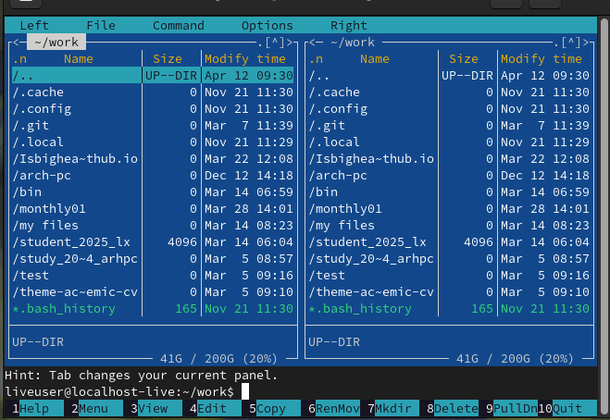

alt text

### 2. Операции с панелями

* Переставил панели местами (Ctrl+U).
* Временно отключил панели (Ctrl+O).
* Сравнил каталоги (Ctrl+X, D).  
  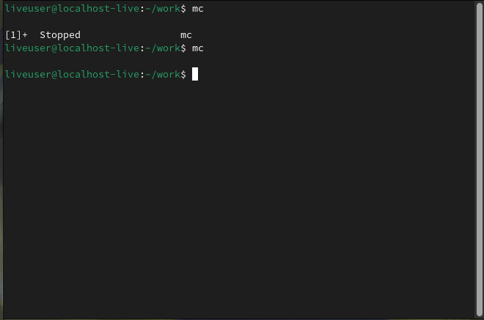 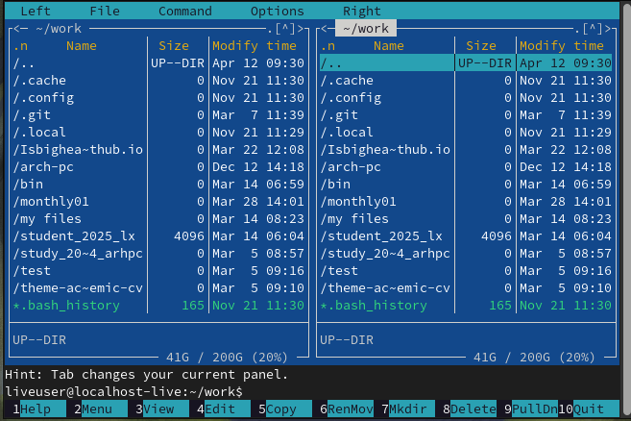

### 3. Работа с файлами

* Создал каталог test (F7).
* Скопировал файлы в созданный каталог (F5).
* Просмотрел содержимое файла (F3).
* Отредактировал файл (F4, без сохранения).  
  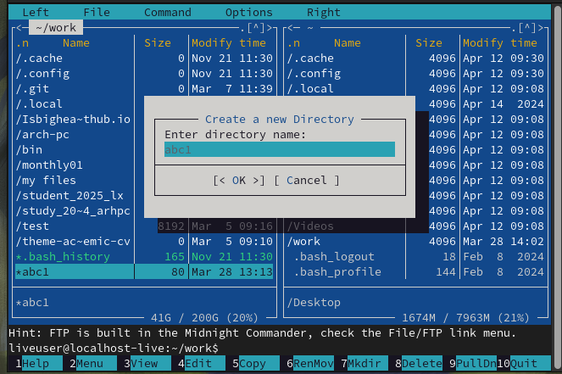 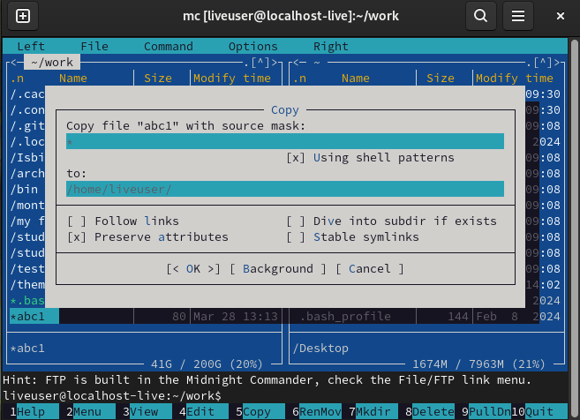 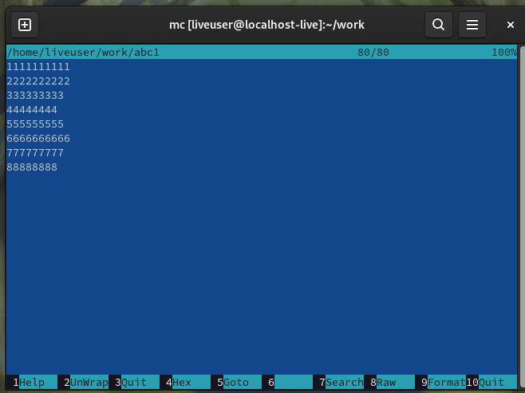 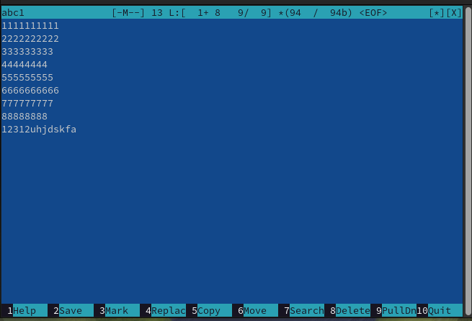 ### 4. Поиск файлов
* Нашел файлы с расширением .txt, содержащие слово “main”:
* Поиск (Ctrl+S) -> Условия: *.txt + Содержит текст: main
* 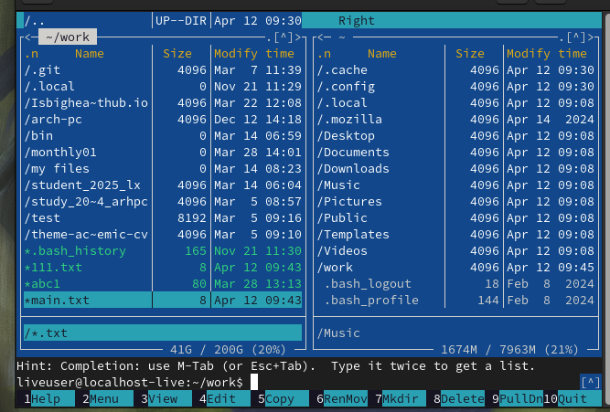
* alt text

### 5. Настройки mc

* Изменил внешний вид: включил отображение скрытых файлов (Настройки -> Внешний вид).
* Настроил цвета (Настройки -> Расцветка имён).
* 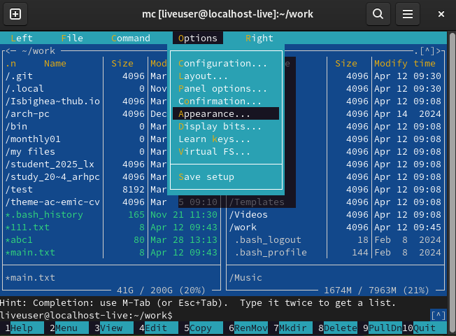 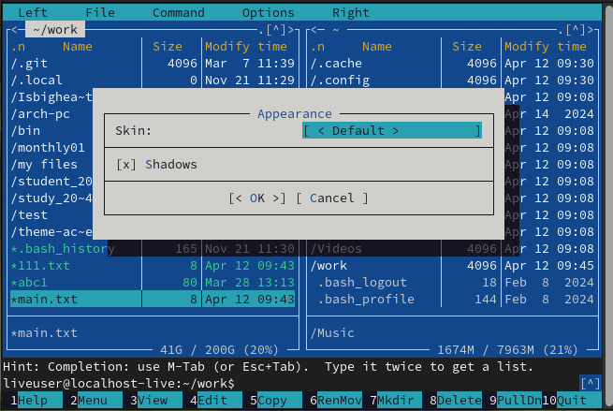

### 6. Работа со встроенным редактором

1. Создал файл text.txt.
2. Вставил текст из другого файла.
3. Выполнил действия:
   * Удалил строку (Ctrl+Y).
   * Скопировал фрагмент (F5).
   * Сохранил файл (F2).
   * Отменил действие (Ctrl+U).
4. Включил подсветку синтаксиса для файла program.c.  
   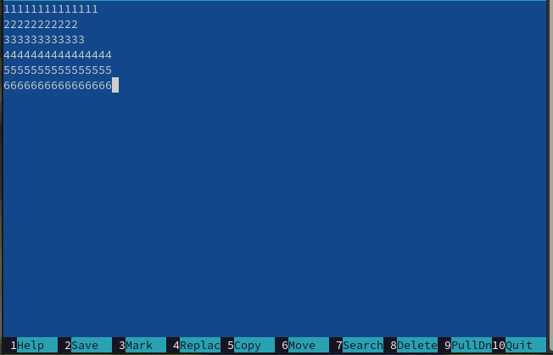 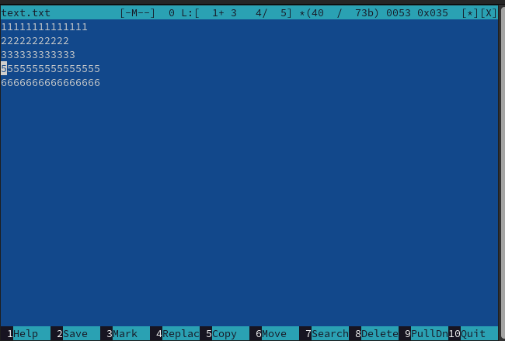 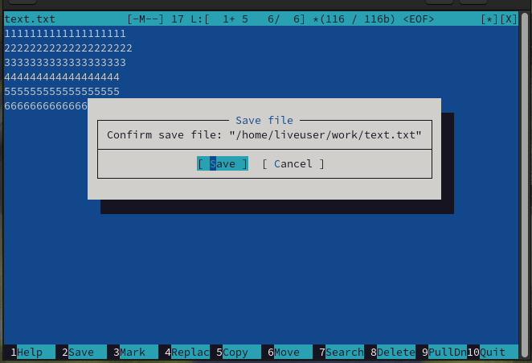 ## Выводы В ходе работы были освоены основные функции Midnight Commander:

* Навигация по файловой системе.
* Управление файлами и каталогами (копирование, перемещение, удаление).
* Использование встроенного редактора для работы с текстовыми файлами.
* Настройка интерфейса под свои нужды.

MC является мощным инструментом для работы в терминале, сочетающим удобство графического интерфейса и гибкость командной строки.

## Ответы на контрольные вопросы

### 1. Режимы работы MC и их характеристики

MC поддерживает три основных режима отображения:

1. **Стандартный режим списка**:
   * Отображает имя файла, размер и дату изменения
   * Поддерживает сортировку по различным критериям
   * Позволяет выделять несколько файлов (клавишей Insert)
2. **Информационный режим** (F9 → Панель → Информация):
   * Показывает детальную информацию о выбранном файле:
     + Права доступа (например, -rw-r–r–)
     + Владелец и группа
     + Размер в байтах и блоках
     + Временные метки (модификации, доступа, изменения атрибутов)
     + Информация о файловой системе
3. **Режим дерева каталогов** (F9 → Панель → Дерево):
   * Отображает иерархическую структуру каталогов
   * Позволяет быстро перемещаться по файловой системе
   * Поддерживает раскрытие/сворачивание веток (клавишами + и -)

### 2. Операции с файлами: сравнение команд shell и MC

| Операция | Команда shell | Комбинация в MC |
| --- | --- | --- |
| Копирование | cp | F5 |
| Перемещение | mv | F6 |
| Удаление | rm | F8 |
| Просмотр | cat/less | F3 |
| Редактирование | vim/nano | F4 |
| Создание каталога | mkdir | F7 |
| Изменение прав | chmod | Ctrl+X C |

Преимущества MC: визуальный интерфейс предотвращает ошибки ввода, поддерживает пакетные операции.

### 3. Структура меню панелей

Доступ через F9 → Левая/Правая панель:

**Форматы отображения**: - Стандартный (имя+размер+время) - Ускоренный (только имена в несколько столбцов) - Расширенный (с правами и владельцем) - Пользовательский

**Сортировка**: - По имени - По расширению - По времени (модификации/доступа) - По размеру - Без сортировки

**Управление отображением**: - Быстрый просмотр - Показ скрытых файлов - Приоритет для каталогов

### 4. Меню “Файл”: полный анализ

Основные функции (F9 → Файл):

1. **Просмотр**:
   * F3 - быстрый просмотр с подсветкой синтаксиса
   * M-I - просмотр вывода команды
2. **Редактирование**:
   * F4 - встроенный редактор
   * Поддержка внешних редакторов через $EDITOR
3. **Управление правами**:
   * Ctrl+X C - изменение прав (в восьмеричном формате)
   * Ctrl+X O - смена владельца (требует root)
4. **Ссылки**:
   * Жесткие ссылки (одинаковые inode)
   * Символические ссылки (аналоги ярлыкам)

### 5. Меню “Команда”: детальный обзор

Ключевые возможности (F9 → Команда):

1. **Навигация**:
   * Alt+? - дерево каталогов
   * Alt+U - история каталогов
2. **Поиск**:
   * По шаблону имени (*.txt)
   * По содержимому (аналог grep)
   * Расширенные фильтры
3. **Сравнение**:
   * Ctrl+X D - сравнение каталогов
   * Встроенная diff-утилита
4. **История**:
   * Ctrl+E - история команд
   * Быстрый доступ к часто используемым каталогам

### 6. Меню “Настройки”: все параметры

Конфигурационные опции (F9 → Настройки):

1. **Интерфейс**:
   * Цветовые схемы
   * Разметка панелей
   * Поддержка мыши
2. **Поведение**:
   * Подтверждение операций
   * Настройки клавиш
3. **Виртуальные ФС**:
   * Подключение FTP/SFTP
   * Работа с архивами как с каталогами

### 7. Встроенные команды MC

1. **Управление файлами**:
   * Insert - пометка файлов
   * +/* - массовое выделение
     + - снятие выделения
2. **Управление панелями**:
   * Ctrl+U - перестановка панелей
   * Ctrl+O - скрытие панелей
3. **Навигация**:
   * Alt+буква - быстрый переход
   * Ctrl+ - закладки

### 8. Возможности встроенного редактора

Ключевые функции (F4):

1. **Редактирование**:
   * Ctrl+K - удаление до конца строки
   * Alt+U - отмена действий
2. **Работа с блоками**:
   * F3 - выделение
   * F5/F6 - копирование/перемещение
3. **Поддержка программирования**:
   * Подсветка синтаксиса
   * Автоотступ
   * Парные скобки

### 9. Настройка пользовательского меню

Инструкция по настройке:

1. Редактировать файл:

* ~/.local/share/mc/menu

1. Пример записи:

* + "Мои команды"  
  echo "Время: $(date)" > /tmp/log

1. Расширенные возможности:
   * Переменные (%f - текущий файл)
   * Вложенные меню
   * Вызов внешних скриптов

### 10. Пользовательские действия

Механизм расширения:

1. Конфигурационный файл:

* ~/.config/mc/mc.ext

1. Пример правила:

* regex/\.py$  
   Open=python %f  
   View=pygmentize -g %f

1. Практическое применение:
   * Автораспаковка архивов
   * Интеграция с git
   * Статический анализ кода